

<<图书馆管理系统>>
设计说明书



北京航空航天大学
2017-12
版本变更历史
版本 | 提交日期 | 主要编制人 | 审核人 | 版本说明
1.0.0 | 2017.12.3 | 王帅、司世昌、周丹凤
2.0.0 | 2017.12.24 | 张梦泽、司世昌、王帅 |  | 按照审核进行相应修改

目 录
1. 范围 1
1.1 标识 1
1.2 系统概述 1
1.3 文档概述 1
1.4 术语和缩略词 1
2. 引用文档 1
3. 需求概述 2
4. 体系结构设计 2
4.1 总体结构 2
4.2 功能分配 2
4.3 关键问题及解决方案 2
5. 接口设计 3
5.1 用户界面设计 3
5.2 外部接口设计 3
5.3 内部接口设计 3
6. 数据结构设计 3
6.1 公共数据结构设计 3
6.2 数据库设计 3
7. 详细设计 4

范围

标识
本条应包含本文档适用的系统和软件的完整标识，包括标识号、标题、版本号和发型号。
标识：A2010-00-02-00
标题：图书管理系统设计说明书
版本号：1.0.0
发行号：1.0.0

系统概述
本需求文档适用的系统：
由2017秋软件工程课程Team2图书管理开发组所开发的图书管理系统。
软件用途：
用于解决图书馆日常管理中涉及的多种业务，具体包括普通用户及管理员用户创建、用户等级划分、图书分类查询、馆藏书籍添加、书籍的在线借阅归还、书籍预借、还书提醒、信息查询、自动扣费、系统安全维护。
开发和维护历史：
无；
投资方：
学校；
需方：
学校图书馆；
用户：
图书借阅人员；
开发方：
图书管理系统开发组；
支持机构：
学校，学校图书馆；
当前和计划的运行现场：
学校图书馆。

文档概述
文档用途和内容：
本文档用于对将具体实现的图书管理系统的设计情况进行说明，阐述设计思路，构造设计框架，明确系统各个部分的实现方式，为具体产品的完成提供支持。文档内容包括体系结构设计、接口设计、数据结构设计以及各个工件部分的详细设计情况。
保密性要求：
本文档对开发组内部人员公开，但对其他无关人员、用户和需方保密，防止系统设计蓝图被他人盗取造成损失。

术语和缩略词
所涉专业业务：
图书管理数据库的建立、管理和维护；
技术术语：
DBMS（数据库管理系统），SQL Server（windows平台下的数据库管理系统）。

引用文档
本章应列出本文档引用的所有文档的编号、标题、修订版本和发行日期，也应标识不能通过正常的供货渠道获得的所有文档的来源。引用文档应包括：
1）项目任务书：
编号：LFD_LMS
标题：图书管理系统项目开发计划
修订版本：1.0.4
发行日期：2017.10.22
2）需求文档：
编号：A2010-00-01-00
标题：图书管理系统需求规格说明书
修订版本：1.0.3
发行日期：2017.11.20

需求概述
系统需求：
1）功能需求：包括普通用户及管理员用户创建、用户等级划分、图书分类查询、馆藏书籍添加、书籍的在线借阅归还、书籍预借、还书提醒、信息查询、自动扣费、系统安全维护。
2）数据需求：
a. 静态数据：静态数据包括图书、借阅者、借阅书单与管理员的信息；
b. 动态数据：动态数据包括输入数据与输出数据以及数据之间的传递关系；
3）非功能需求：
包括性能需求、可靠性需求、可拓展性需求、易用性需求与安全性需求；
4）运行需求：包括软硬件接口需求和用户界面需求。
需求变更：
无。

体系结构设计

总体结构

系统功能结构图
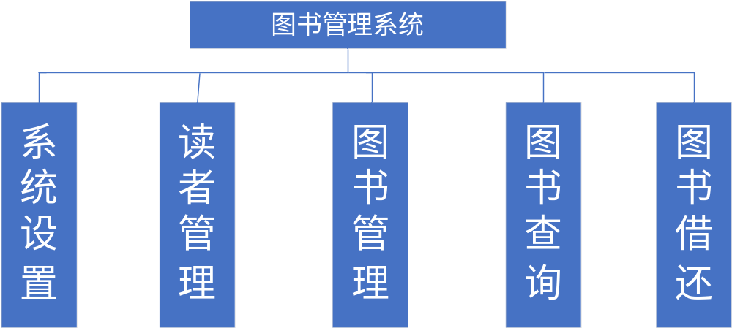
图4.1.1系统功能结构图
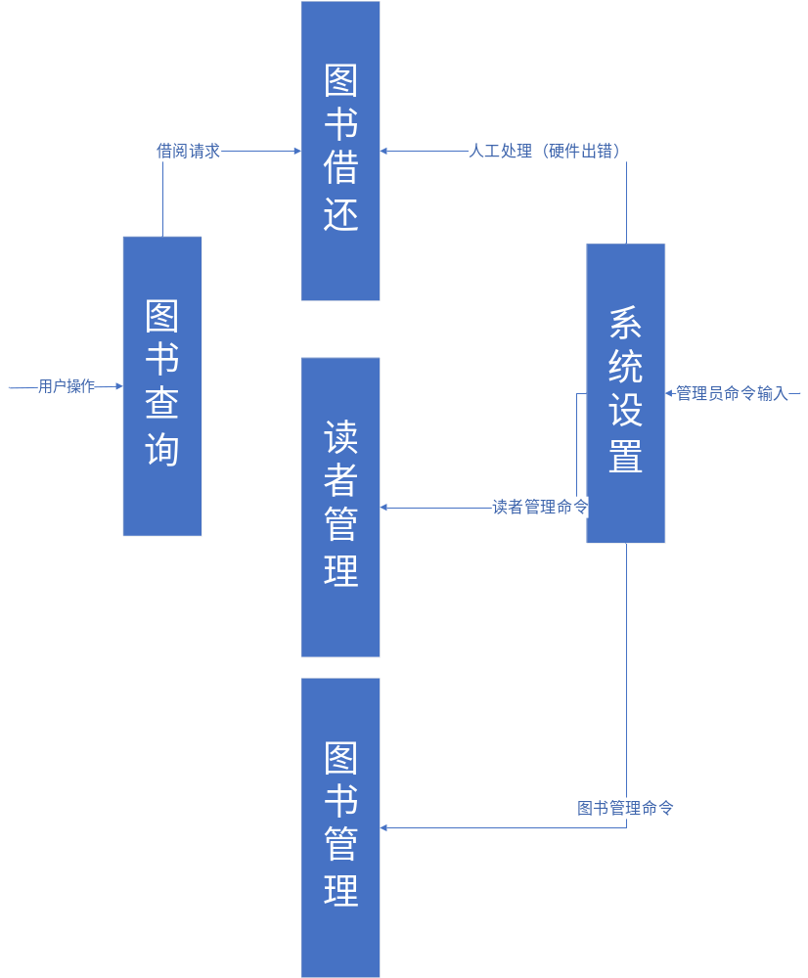
图4.1.2

功能分配
从面向对象的思想出发，功能设计从系统、借阅者、图书管理三个方向进行划分：
1、系统设置：用于管理员账户的建立，管理员权限分级，管理员操作的实现，并将所有的操作数据信息和管理员的账户信息更新入数据库。另添了书架设置，用于记录各书架的位置，并将信息同步到数据库。
功能点详细设计见 7.5系统设置设计说明
2、借阅者管理：用于用户账户的建立，并将用户权限分级，划分不同等级用户可借的书籍列表。并将用户的个人信息，账户信息同步到数据库。
功能点详细设计见 7.2 借阅者管理模块设计说明
3、图书管理包括图书数据管理与查询借阅的功能。
图书管理：实现将图书分类，图书档案的管理，并将这些数据同步到数据库。
功能点详细设计见 7.1 图书管理模块
图书查询：实现用户对图书馆图书档案的查询的功能，数据读取自数据。也可通过此部分功能查询相应图书的借阅信息。
功能点详细设计见 7.4 图书查询模块
图书借还：实现图书的借阅和图书回收功能，并将借阅和归还信息同步到数据库。
功能点详细设计见 7.3 借阅管理模块设计说明

关键问题及解决方案
关键问题：功能模块的划分
解决思路：按照面向对象的程序设计思想先将系统所面向的不同对象分开，然后再将大的对象按照功能的独立性将其分成不同部分。
图4.3.1结构设计思路
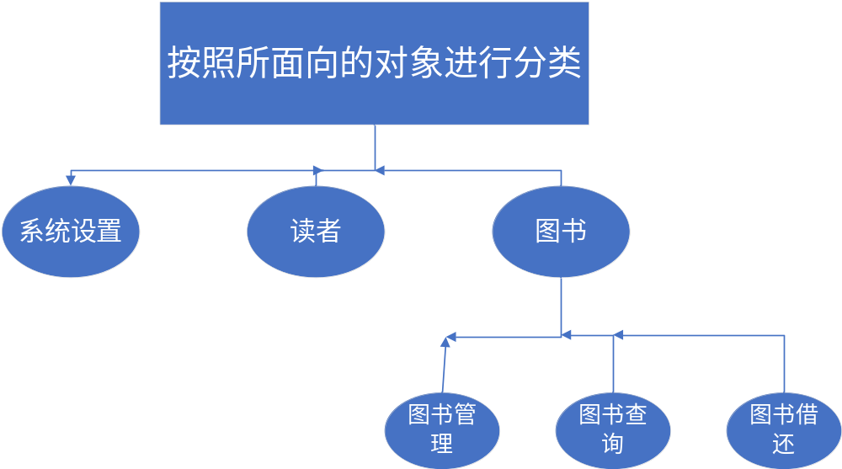

接口设计

用户界面设计
在用户界面需求的基础上，从功能性和美学两方面，对用户界面进行设计。采用经典的窗口化，菜单式设计风格。

外部接口设计
软件接口：通过ODBC对数据库的连接；
硬件接口：一卡通扫描器、图书条形码扫描器、鼠标、键盘以及打印机

内部接口设计
- 通过面向对象的语言设计类，在public类中实现调用，类之间采用封装；
- 各模块之间采用函数调用、返回值的方式来进行信息传递，传递的信息均以封装；
- 图书管理系统，为图书查询和借书还书提供数据，必须得先有图书数据后才能使用查询借书还书模块；
- 图书管理员和系统管理员必须先为系统提供前台操作员的基本数据信息和系统设置信息，前台操作员才能使用其模块；

数据结构设计

公共数据结构设计
对程序当中所定义的全局变量、常量、全局数据结构或类当中Public数据结构进行定义和说明。
全局变量：

数据库设计
根据需求分析阶段得出的数据库如以下几表所示：
表1 图书条目表
数据名称 | 类型 | 约束条件 | 备注 | 是否可以为空
图书编码 | nvarchar(10) |  |  | 否
书名 | nvarchar(30) |  |  | 否
图书编号 | nvarchar(20) | Primary key | 每本书编码唯一 | 否
图书类别 | nvarchar() |  |  | 否
第一作者 | nvarchar(20) |  |  | 否
出版社 | Nvarchar(30) |  |  | 否
出版时间 | datetime |  |  | 是
单价 | real | >0 | 单位为元 | 否
入库时间 | datetime |  |  | 否
操作人员编号 | Nvarchar(10) |  | 管理员编号 | 是
房间号 | Nvarchar(3) |  | 所在的房间号 | 否
所在书架编号 | Nvarchar(4) |  |  | 否
图书状态 | Bit |  | 1、0表示是否借出 | 否
等级 | tinyint | <5 | 图书的保密等级 | 否
表2 借阅者条目表
数据名称 | 类型 | 约束条件 | 备注 | 是否可以为空
借书证号 | nvarchar(10) | Primary key | 主码 | 否
姓名 | nvarchar(5) |  |  | 否
所属院系 | tinyint |  |  | 否
类别 | char(1) |  | 区别教师、本科生、研究生、博士生 | 否
等级 | tinyint | <5 | 所能借阅书籍的权限 | 否
联系电话 | Vchar(17) | null |  | 是
注册日期 | datetime |  | 需据此判断借书证是否有效 | 否

表3 借阅书单
数据名称 | 类型 | 约束条件 | 备注 | 是否可以为空
借书证号 | nvarchar(10) |  |  | 否
图书编号 | nvarchar(20) |  |  | 否
书名 | Nvarchar(30) |  |  | 否
借阅日期 | datetime |  |  | 否
应归还日期 | datetime |  |  | 否
罚金 | real |  | 根据罚金规则制定 | 是
是否为预借 | Bool |  |  | 否

表4 管理员信息表
数据名称 | 类型 | 约束条件 | 备注 | 是否可以为空
管理员编号 | nvarchar(10) | Primary key |  | 否
用户名 | nvarchar(20) | Unique |  | 否
密码 | varchar(20) |  |  | 符
等级 | Tinyint | <5 |  | 否

详细设计
每一小节给出一个模块（构件）的详细设计方案。包括模块概述、模块的接口说明（即输入、输出）、以及内部结构设计。其中内部结构又可以考虑从静态、动态结构两个方面阐述；静态结构应给出该模块（构件）的类结构（类图），动态结构应给出该模块关键业务流程的交互模型（顺序图），还可根据实际情况给出状态图（某个构件或对象的状态迁移）和活动图（某个算法的实现流程）等内容。

图书管理模块

程序描述
该程序主要是对图书的各项操作进行描述，主要是图书的入库、查询、旧书出库的操作。

性能
- 要求系统安全稳定，可靠性高。
- 操作简便，运用灵活，实用性强，准确性高。
- 系统出现故障时要尽可能给出较为明确的出错提示及解决办法，系统应具有必要的错误保护机制。

输入
图书：
表5 图书输入项目表
名称 | 标识 | 类型 | 输入方式 | 安全保密
图书编码 | BNO | VARCHAR | 键盘输入和扫码器输入 | 无
书名 | BNAME | VARCHAR | 键盘输入 | 无
图书类别 | BTN | VARCHAR | 键盘输入 | 无
第一作者 | BAUTHOR | VARCHAR | 键盘输入 | 无
出版信息 | BPRESS |  | 键盘输入 | 无
借书状态 | BSTATUS |  | 键盘输入 | 无

输出
图书编码号、图书类别、借书状态、书籍条目信息

存储分配
图书馆管理系统数据存放在SQL server2014数据库library.mdf文件中。
书籍信息存放在books表中。
借阅者信息存放在readers表中。
借阅记录存放在borrow表中。
图书类型存放在btype表中。
借阅者类型存放在rtypes表中。

测试计划
图书管理模块：图书是否被重复录入；管内图书是否可借；图书查询是否准确。

借阅者管理模块设计说明

程序描述
该模块主要是对借阅者进行管理，包括新增借阅者信息、借阅者信息查询、注销等操作。

性能
- 要求系统安全稳定，可靠性高。
- 操作简便，运用灵活，实用性强，准确性高。
- 系统出现故障时要尽可能给出较为明确的出错提示及解决办法，系统应具有必要的错误保护机制。

输入
读书：
表5 读书输入项目表
名称 | 标识 | 类型 | 输入方式 | 安全保密
借书证号 | RNO | VARCHAR | 键盘输入和读卡器输入 | 无
借阅者姓名 | RNAME | VARCHAR | 键盘输入 | 无
借阅者性别 | RSEX | VARCHAR | 键盘输入 | 无
登录密码 | RPASSWORD | VARCHAR | 键盘输入 | 高

输出
借阅者管理模块：借书证号、借阅者姓名、借阅者类型、借阅者权限

存储分配
图书馆管理系统数据存放在SQL server2014数据库library.mdf文件中。
书籍信息存放在books表中。
借阅者信息存放在readers表中。
借阅记录存放在borrow表中。
图书类型存放在btype表中。
借阅者类型存放在rtypes表中。

测试计划
借阅者管理模块：有未归还图书是否可以注销用户资格；补办后原证件是否可以使用；补办后原图书证借书记录是否更新；其他用户是否可以察看他人借阅记录；

借阅管理模块设计说明

程序描述
该程序主要是对图书的借阅信息进行管理，包括借阅者借、还书的操作。

性能
- 要求系统安全稳定，可靠性高。
- 操作简便，运用灵活，实用性强，准确性高。
- 系统出现故障时要尽可能给出较为明确的出错提示及解决办法，系统应具有必要的错误保护机制。

输入
借阅：
表6 借阅输入表
名称 | 标识 | 类型 | 输入方式 | 安全保密
借书证号 | RNO | VARCHAR | 键盘输入 | 无
图书编码 | BNO | VARCHAR | 键盘输入 | 无
借书日期 | JDATE | VARCHAR | 系统生成 | 无
应还日期 | HDATE | VARCHAR | 系统生成 | 无

输出
借阅管理模块：借书日期、借书证号、图书编码、应还书日期

存储分配
图书馆管理系统数据存放在SQL server2014数据库library.mdf文件中。
书籍信息存放在books表中。
借阅者信息存放在readers表中。
借阅记录存放在borrow表中。
图书类型存放在btype表中。
借阅者类型存放在rtypes表中。

测试计划
图书管理模块：图书是否被重复录入；图书是否可正常借取；图书查询是否准确；

图书查询模块设计说明

程序描述
该程序主要是对借阅者开放的图书查询功能。

性能
操作简便，运用灵活，实用性强，准确性高。

输入
借阅：
表6 借阅输入表
名称 | 标识 | 类型 | 输入方式 | 安全保密
书名 | BNAME | VARCHAR | 键盘输入 | 无

输出
图书查询模块：书名相同的图书的图书编码、书名、图书类别、第一作者、出版社、出版时间、房间号、所在书架编号、图书状态

存储分配
图书条目数据存放在SQL server2014数据库library.mdf文件中。
书籍信息存放在books表中。

测试计划
图书查询模块：图书查询是否准确；

系统设置设计说明

